(19) KG | (11) 362 | (13) U | (46) 29.03.2024
(51) F24H 3/06 (2023.01)

ГОСУДАРСТВЕННОЕ АГЕНТСТВО ИНТЕЛЛЕКТУАЛЬНОЙ СОБСТВЕННОСТИ И ИННОВАЦИЙ
ПРИ КАБИНЕТЕ МИНИСТРОВ КЫРГЫЗСКОЙ РЕСПУБЛИКИ (КЫРГЫЗПАТЕНТ)
(12) ОПИСАНИЕ ПОЛЕЗНОЙ МОДЕЛИ
к патенту Кыргызской Республики под ответственность заявителя

(19) KG (11) 362 (13) U (46) 29.03.2024

(21) 20230005.2
(22) 24.04.2023
(31) 2022111073
(32) 22.04.2022
(33) (RU)
(46) 29.03.2024, Бюл. №3
(71) (73) Лобач Александр Александрович (RU)
(72) Шабохов Евгений Владимирович; Лобач Александр Александрович; Пеньков Александр Сергеевич (RU)
(56) Патент RU №198048 U1, кл. F24H 3/06, F24H 9/14, F28F 9/26, 16.06.2020
(54) Узел соединения секций биметаллического радиатора
(57) Узел соединения секций биметаллического радиатора со стальными закладными элементами и оболочкой из алюминиевого сплава, включающий стянутые ниппелем горизонтальные патрубки закладных элементов соседних секций радиатора, выполненные с расширенными концами, и кольцеобразный уплотнитель, расположенный на ниппеле, сжатом расширенными концами горизонтальных патрубков закладных элементов, при этом расширенные концы горизонтальных патрубков закладных элементов соседних секций выполнены с коническими внутренними поверхностями, контактирующими с кольцеобразным уплотнителем.
1 н. п. ф., 3 фиг.

Область техники
Заявленная полезная модель относится к отопительным приборам, в частности, к биметаллическим радиаторам, используемым для обогрева помещений.
Предшествующий уровень техники
Секционные биметаллические радиаторы известны и широко используются. В отличие от других секционных радиаторов биметаллические радиаторы с закладными элементами, включающими горизонтальные патрубки, характеризуются соединением и алюминиевых оболочек соседних секций, и стальных закладных элементов.
В известном из уровня техники биметаллическом радиаторе, раскрытом в патенте РФ №2351858 от 10.04.2009, узел соединения секций биметаллического радиатора со стальными закладными элементами и оболочкой из алюминиевого сплава включает стянутые ниппелем горизонтальные патрубки закладных элементов соседних секций радиатора и кольцеобразный уплотнитель, сжатый торцевыми поверхностями горизонтальных патрубков закладных элементов и алюминиевых оболочек соседних секций.
Расположение плоского уплотнителя между торцами секций допускает его выталкивание наружу теплоносителем, что проявляется при недостаточном сжатии уплотнителя и скачках давления в системе отопления, а также по мере утраты уплотнителем герметизирующих свойств в течение эксплуатации.
Известен также раскрытый в патенте РФ 198048 от 16.06.2020 узел соединения секций биметаллического радиатора со стальными закладными элементами и оболочкой из алюминиевого сплава, включающий стянутые ниппелем горизонтальные патрубки закладных элементов соседних секций радиатора, выполненные с расширенными концами, и кольцеобразный уплотнитель, расположенный на ниппеле внутри расширенных концов горизонтальных патрубков закладных элементов. Это известное техническое решение является наиболее близким аналогом заявленной полезной модели.
Вместе с тем, в этом известном техническом решении, при стягивании ниппелем горизонтальных патрубков закладных элементов соседних секций радиатора, уплотнитель сжимается, при этом частично неравномерно выталкивается в зазор между торцами патрубков закладных элементов и препятствует стыковке торцов патрубков.
Заявленная полезная модель направлена на решение технической задачи по надежной герметизации узла соединения секций биметаллического радиатора без препятствия сборке радиатора.
Раскрытие полезной модели
Технический результат, достигаемый в заявленном техническом решении, заключается в повышении технологичности узла соединения секций биметаллического радиатора.
Указанный технический результат реализуется в узле соединения секций биметаллического радиатора со стальными закладными элементами и оболочкой из алюминиевого сплава, включающем стянутые ниппелем горизонтальные патрубки закладных элементов соседних секций радиатора, выполненные с расширенными концами, и кольцеобразный уплотнитель, сжатый расширенными концами горизонтальных патрубков закладных элементов, при этом расширенные концы горизонтальных патрубков закладных элементов соседних секций выполнены с коническими внутренними поверхностями, контактирующими с кольцеобразным уплотнителем.
Выполнение расширенных концов горизонтальных патрубков закладных элементов с коническими поверхностями позволяет направить усилие сжатия уплотнителя по направлению к ниппелю и избежать выталкивание уплотнителя в зазор между торцами патрубков закладных элементов.
Выступы, выполненные на внутренней поверхности ниппеля и предназначенные для закручивания ниппеля при стягивании горизонтальных патрубков закладных элементов соседних секций радиатора, могут быть смещены относительно плоскости расположения кольцеобразного уплотнителя на внешней поверхности ниппеля.
На внешней поверхности ниппеля может быть выполнена кольцеобразная канавка, в которой установлен кольцеобразный уплотнитель.
Горизонтальные патрубки закладных элементов соседних секций могут быть состыкованы друг с другом своими торцевыми поверхностями. При этом наружная поверхность расширенных концов горизонтальных патрубков закладных элементов, примыкающих к торцам горизонтальных патрубков закладных элементов соседних секций, может быть покрыта оболочкой из алюминиевого сплава.
Наружная поверхность расширенных концов горизонтальных патрубков закладных элементов соседних секций может быть выполнена без оболочки из алюминиевого сплава.
Краткое описание чертежей
На фиг. 1 показан разрез нижнего узла соединения соседних секций биметаллического радиатора. Наружная поверхность расширенных концов горизонтальных патрубков закладных элементов соседних секций покрыта оболочкой из алюминиевого сплава.
На фиг. 2 узел соединения, представленный на фиг. 1, показан в увеличенном масштабе.
На фиг. 3 также показан в увеличенном масштабе разрез нижнего узла соединения соседних секций биметаллического радиатора, но наружная поверхность расширенных концов горизонтальных патрубков закладных элементов соседних секций выполнена без оболочки из алюминиевого сплава.
Реализация полезной модели
Узел соединения секций биметаллический радиатор отопления, представленный на фигурах 1, 2 и 3, состоит из горизонтальных патрубков 1 и 2 стальных закладных элементов соседних секций радиатора, ниппеля 3, вкрученного в патрубки 1 и 2 и стягивающего их, и кольцеобразного уплотнителя 4, установленного на ниппеле 3 между патрубками 1 и 2. Узел соединения внизу секций биметаллического радиатора отопления, показанный на чертежах, идентичен узлу соединения вверху секций биметаллического радиатора.
Патрубки 1 и 2 выполнены с расширенными концами, соответственно 5 и 6, состыкованными друг с другом. Кольцеобразный уплотнитель 4 находится внутри расширенных концов 5 и 6 с коническими внутренними поверхностями, контактирующими с кольцеобразным уплотнителем 4, сжатым расширенными концами 5 и 6, прижимающими уплотнитель по направлению к ниппелю 3. При стягивании ниппелем 3 патрубков 1 и 2, степень сжатия уплотнителя 4 составляет не более 30-35 %.
При возрастании давления теплоносителя уплотнитель 4 поджимается к коническим внутренним поверхностям расширенных концов 5 и 6 и, тем самым, еще сильней уплотняет стык патрубков 1 и 2, сохраняя герметизацию соединения секций радиатора.
Формирование расширенных концов 5 и 6, примыкающих к торцам патрубков 1 и 2, выполняют пуансоном и последующей расточкой в заданный размер. После формирования расширенных концов горизонтальных патрубков и сварки закладных элементов, литьем под давлением формируют алюминиевую оболочку, которая, как показано на фиг. 1 и фиг. 2, покрывает снаружи расширенные концы горизонтальных патрубков. Однако, возможно не покрывать алюминиевой оболочкой расширенные концы горизонтальных патрубков, как показано на фиг. 3.

Формула полезной модели
1. Узел соединения секций биметаллического радиатора со стальными закладными элементами и оболочкой из алюминиевого сплава, включающий стянутые ниппелем горизонтальные патрубки закладных элементов соседних секций радиатора, выполненные с расширенными концами, и кольцеобразный уплотнитель, расположенный на ниппеле сжатым расширенными концами горизонтальных патрубков закладных элементов, отличающийся тем, что расширенные концы горизонтальных патрубков закладных элементов соседних секций выполнены с коническими внутренними поверхностями, контактирующими с кольцеобразным уплотнителем.
2. Узел по п. 1, отличающийся тем, что выступы, выполненные на внутренней поверхности ниппеля и предназначенные для закручивания ниппеля при стягивании горизонтальных патрубков закладных элементов соседних секций радиатора, смещены относительно плоскости расположения кольцеобразного уплотнителя на внешней поверхности ниппеля.
3. Узел по п. 1, отличающийся тем, что кольцеобразный уплотнитель установлен в кольцеобразной канавке, выполненной на внешней поверхности ниппеля.
4. Узел по п. 1, отличающийся тем, что горизонтальные патрубки закладных элементов соседних секций состыкованы друг с другом торцевыми поверхностями.
5. Узел по п. 1, отличающийся тем, что наружная поверхность расширенных концов горизонтальных патрубков закладных элементов соседних секций покрыта оболочкой из алюминиевого сплава.
6. Узел по п. 1, отличающийся тем, что наружная поверхность расширенных концов горизонтальных патрубков закладных элементов соседних секций выполнена без оболочки из алюминиевого сплава.

Узел соединения секций биметаллического радиатора

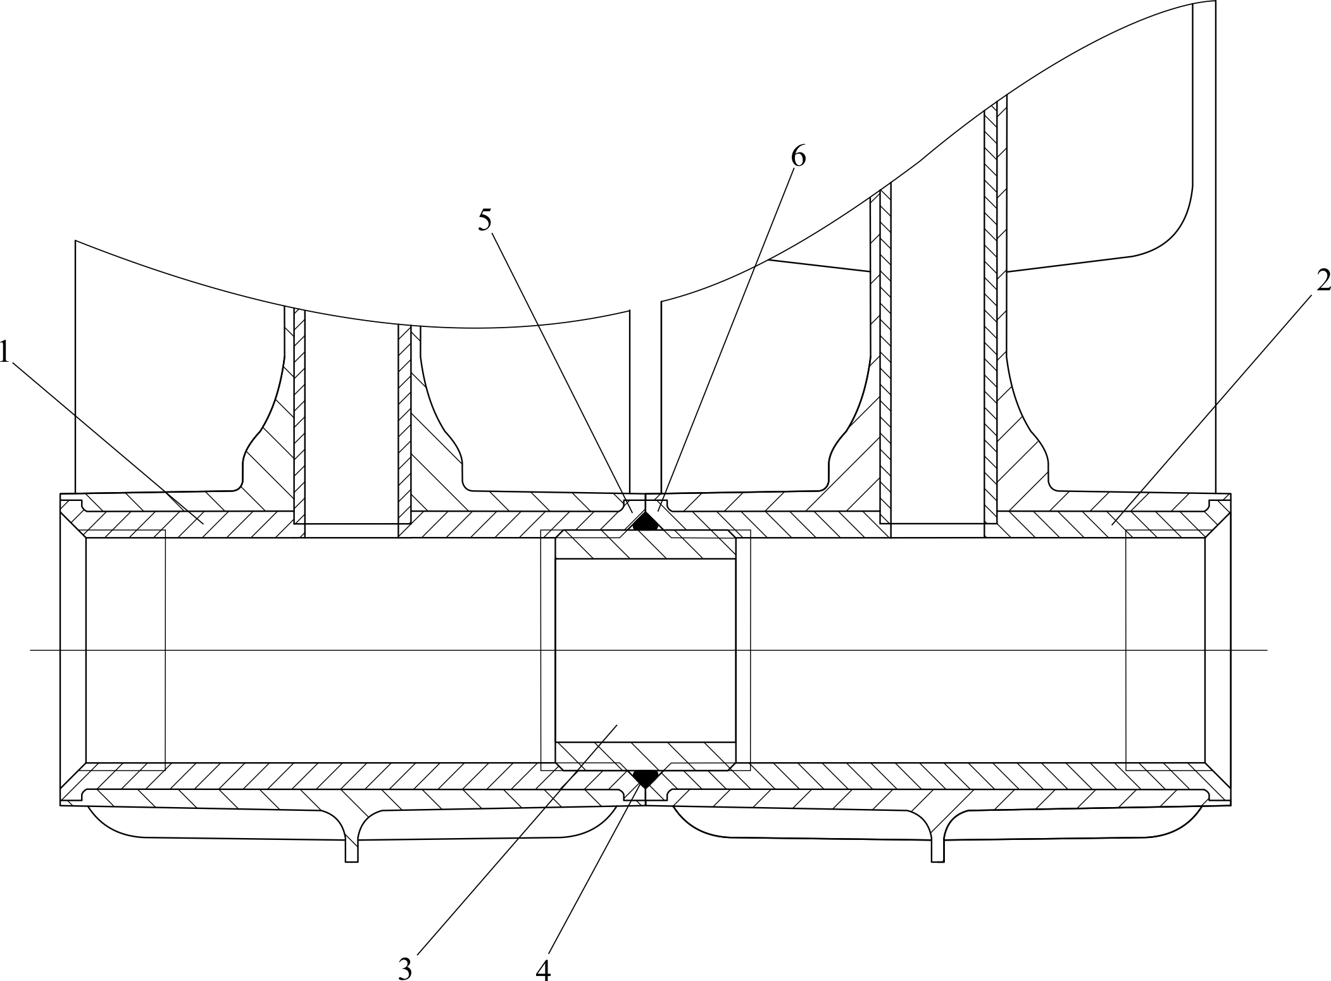

Фиг. 1

Узел соединения секций биметаллического радиатора

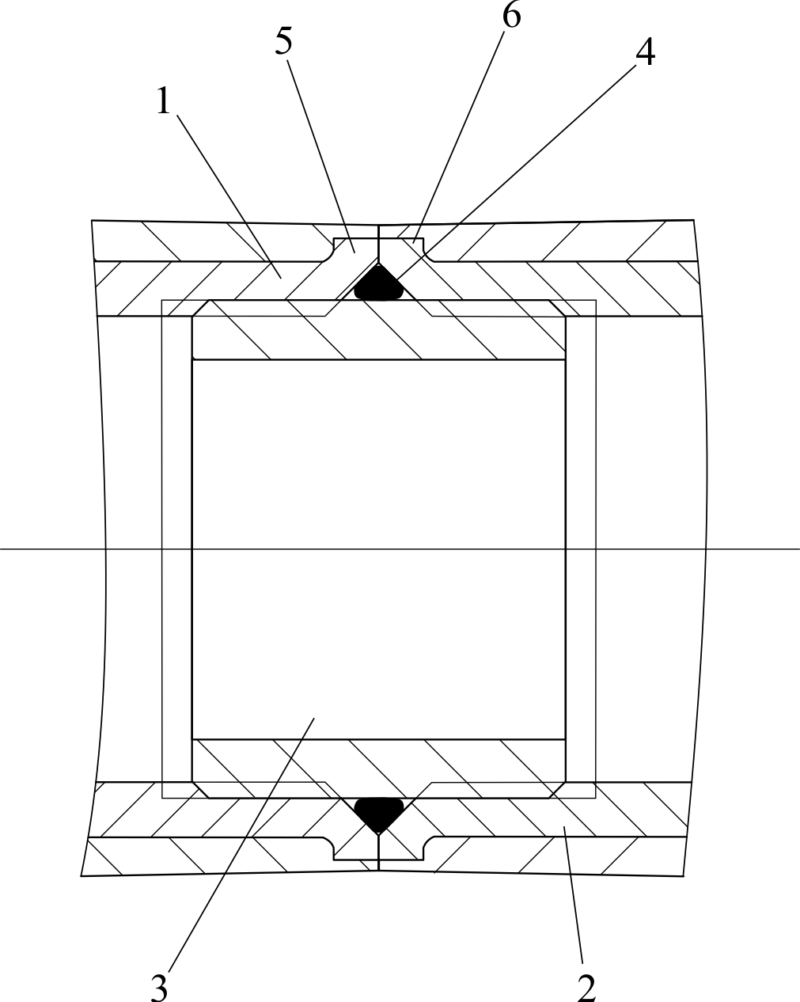

Фиг. 2

Узел соединения секций биметаллического радиатора

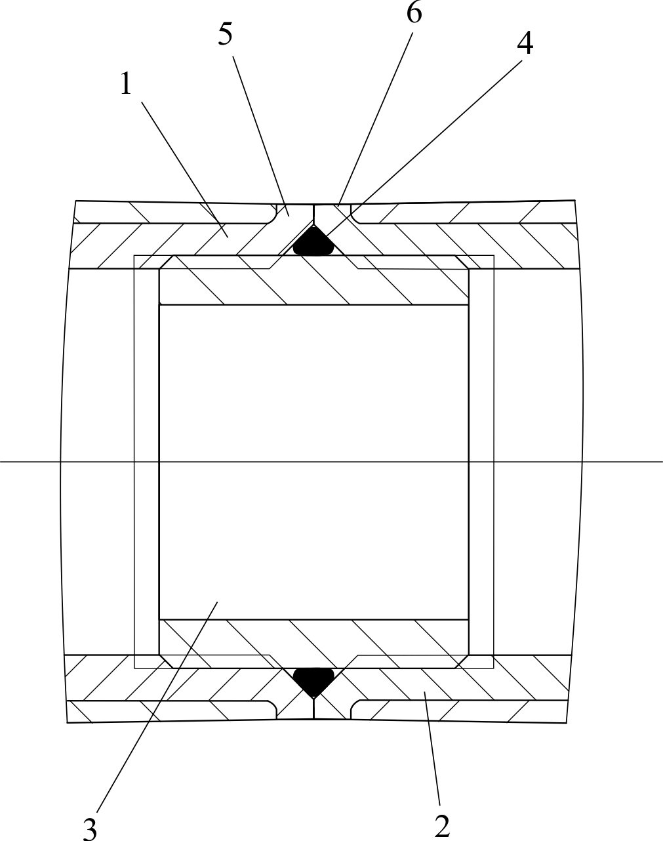

Фиг. 3

Выпущено отделом подготовки официальных изданий
_________________________________________________________________________________
Государственное агентство интеллектуальной собственности и инноваций
при Кабинете Министров Кыргызской Республики (Кыргызпатент)
720021, г. Бишкек, ул. Московская, 62, тел.: (312) 68 08 19, 68 16 41; факс: (312) 68 17 03

